Innováció a sportban: neves szakemberekkel indít technikaisport-menedzser szakot a Széchenyi István Egyetem
A győri Széchenyi István Egyetem technikaisport-menedzser szakirányú továbbképzést indít szeptembertől. A szakot sikeresen elvégzők versenypályák üzemeltetésében, nemzetközi versenyek lebonyolításában és a versenyzők karrierútjának építésében vállalhatnak szerepet. A hallgatók a két félév során olyan neves szakemberektől tanulhatnak majd, mint Talmácsi Gábor, Kiss Norbert, Szujó Zoltán vagy Wéber Gábor. A jelentkezési határidő augusztus 31.
A Széchenyi István Egyetem nemcsak a járműmérnökképzésben és a mobilitással kapcsolatos kutatás-fejlesztési és innovációs területeken rendelkezik jelentős hagyományokkal, de az autó- és motorsport világának is egyre meghatározóbb szereplője. Az intézmény hallgatói olyan, a világ élvonalába tartozó csapatokban szerezhetnek gyakorlati tapasztalatot, mint a többszörös világcsúcstartó SZEnergy Team, vagy a Formula Studentben sikeresen szereplő Arrabona Racing Team. Közülük később többen neves versenycsapatok szakembereiként kamatoztatják tudásukat. Van, aki már egyetemi évei alatt Forma–1-es csapat gyakornokaként tevékenykedik, míg a győri egyetem Közép-Európában egyedülálló motorsportmérnök mesterképzésén több, a Forma–1 világában nevet szerzett személyiség is oktat. A technikai sporthoz egyre erősebben kötődő intézménynek saját motorsportszakosztálya van, és jelentős sikereket ér el Uni Győr WMS gokartcsapata is. Az intézmény e területen nemzetközi szintű kutatás-fejlesztési tevékenységet is folytat.
A színes képzési paletta szeptembertől egy újabb elemmel, a technikaisport-menedzser szakirányú továbbképzéssel bővül. A kurzus jelentkezési feltétele bármely képzési területen szerzett, minimum BSc, BA vagy ezzel egyenértékű főiskolai, illetve egyetemi diploma.
„A képzés célja azoknak a szakembereknek a felkészítése, akik segítséget nyújtanak a technikai sportokban versenyzőknek a sportkarrierjük építésében, képesek rentábilisan működtetni a versenypályákat, valamint különféle egyéb infrastruktúrákat, létesítményeket, továbbá sikeres technikai sport – ezen belül autó- és motorsport – rendezvények szervezését, lebonyolítását menedzselik” – fogalmazott Radics János, a Széchenyi-egyetem Felnőttképzési és Kompetenciafejlesztési Központjának képzési szakreferense.
Mint mondta, a hallgatók a terület kiemelkedő személyiségeitől tanulhatnak, hiszen az oktatói gárdát erősíti többek között Talmácsi Gábor gyorsaságimotoros világbajnok, Kiss Norbert hatszoros kamion-Európa-bajnok autóversenyző (Révész Racing Team), aki a Széchenyi István Egyetem profi szimulátorcsapatának is tagja, Matics Zsolt, a Fit4Race alapítója, Nagy Dani autóversenyző, szakkommentátor, Szujó Zoltán, a Magyar Nemzeti Autósport Szövetség elnöke és Wéber Gábor autóversenyző, televíziós szakkommentátor is.
A budapesti helyszínen megvalósuló képzés szakfelelőse dr. Kovács Barnabás címzetes egyetemi docens, volt barcelonai főkonzul, aki az intézmény nagy népszerűségnek örvendő sportdiplomáciai szaktanácsadói képzésének felelőse is. „A hallgatóknak a két félév alatt összesen 60 kreditnyi tantárgyat kell teljesíteniük, amelyek a technikai sportok menedzsmentjére, közgazdaságtanára, kommunikációjára, szabályrendszereire és történetére fókuszálnak, valamint projektmunkát is tartalmaznak. A választható tantárgyak három specializációt ölelnek fel: versenyzőmenedzser, sportrendezvény- és létesítményüzemeltető menedzser” – fogalmazott. Kiemelte: a sportdiplomácia, a marketing, a sportpszichológia és a technikai sportok területéről érkező oktatók örömmel álltak a program mellé, széles körű szakmai tapasztalatukkal biztosítva a magas színvonalat. A szakfelelős elárulta, hogy a képzés részismereti ágaiba már az érettségivel rendelkezők is bekapcsolódhatnak, akik így tanúsítványt szerezhetnek azok elvégzéséről.
A képzésre augusztus 31-ig lehet jelentkezni ezen a felületen.
Sajtókapcsolat:
- Hancz Gábor, igazgató
- Kommunikációért és Sajtókapcsolatokért Felelős Igazgatóság
- +36 96 503 400/3788
- hancz.gabor@sze.hu
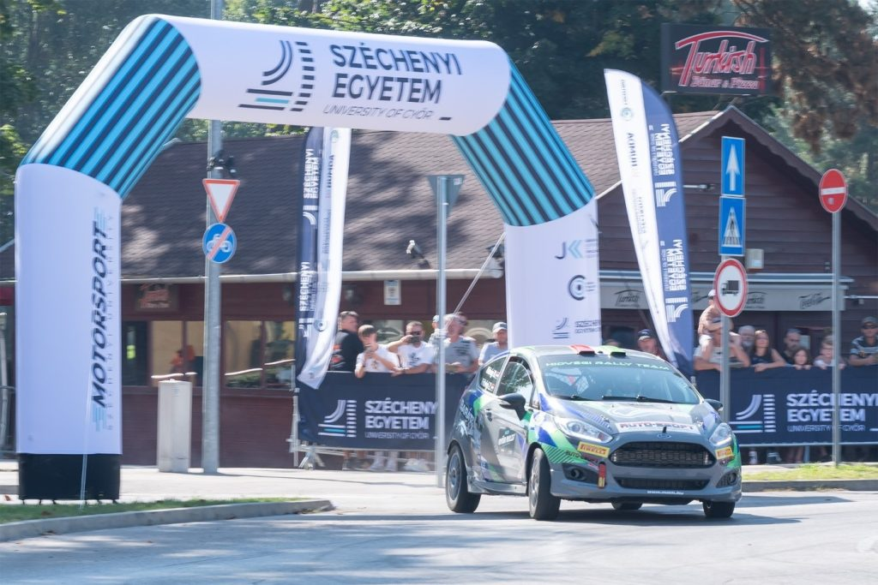 | © Fotó: Adorján András/Széchenyi István Egyetem
Eredeti tartalom: Széchenyi István Egyetem
Továbbította: Helló Sajtó! Üzleti Sajtószolgálat
Ez a sajtóközlemény a következő linken érhető el:

